


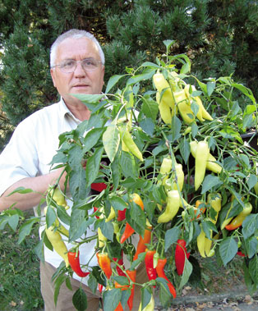  Zahradník Petr Lebiš pěstuje papriky v samozavlažovacích truhlících s knoty a hnojí je taktéž svým hnojivem. Výsledky jsou ohromující  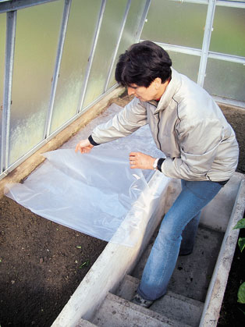  Půdu se zapraveným dusíkatým vápnem se vyplatí zakrýt na 3 až 4 týdny fólií. Rostliny do ní sázejte nedříve za měsíc  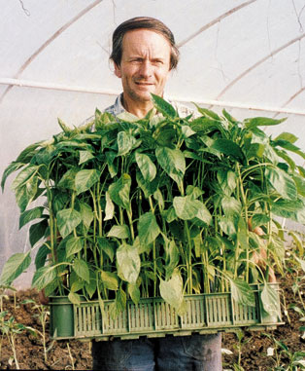  Tak má vypadat správně narostlá sadba paprik, ukazuje Jan Meisl  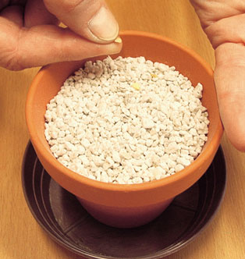  1- Malý květináček či misku naplňte dobře namočeným perlitem a semínka rozprostřete lehce po jeho povrchu  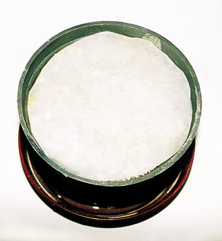  2 - Nezasypávejte je příliš, měla by zčásti vyhlížet ven. Pak je přikryjte vystřiženým a namočeným kolečkem papíru  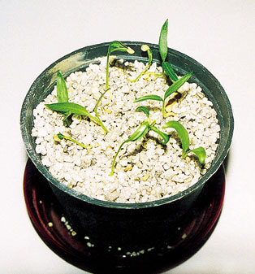  3 - Zpravidla už po 7 až 8 dnech se semínka začnou probouzet. Vyžadují ovšem teplo a poslé-ze také světlo | Jak na to, aby narostly veliké?  Bohatá úroda krásných paprik je rok co rok snem snad každého pěstitele zeleniny. Jen málokdo ale ví, že již chyby při výsevu se mohou odrazit na celkovém výsledku. Papriky jsou zkrátka malá věda.  Papriky je třeba vysévat velice brzy, leckdy již v půli února, nejpozději pak v polovině března. Může za to dlouhé období vegetace, jež činí od výsevu do botanické zralosti plodů 110 až 120 dnů. Důležitý je pak co možná nejrychlejší nástup do plodnosti. Bohužel právě chyby při výsevu jsou často první příčinou velkého zklamání.  Zkuste to s perlitem!  Snad každému se osvědčil výsev do hrubého perlitu s průměrem částic 3 mm (k dostání je jako Agroperlit). Dále budete potřebovat květináčky o průměru 8 cm, podmisku, filtrační, savý nebo novinový papír vystřižený podle průměru květináče a vodu. Dobře navlhčený perlit naplňte do květináčků, které podložíte miskou. Jednotlivá semena pak rozmístěte na povrch a jemně je zasypte suchým perlitem tak, aby byla zčásti vidět. Poté je přikryjte kolečkem papíru. Denně květináč zalévejte, aby papír byl stále mírně vlhký. Také do podmisky dolévejte průběžně vodu do výšky 1 cm. Osetý květináč můžete rovněž vložit do PE sáčku, aby papír pomaleji vysychal. Toto opatření navíc pomůže udržet uvnitř stálou teplotu.  Nejlépe osivo vyklíčí při teplotě 28 až 30 °C. Proto květináčky dejte k topení. Semena se začnou probouzet po 5 až 7 dnech a jakmile se objeví děložní lístky, papír z hrnku sejměte. Perlit i s rostlinkami pak dál mírně kropte a udržujte i spodní závlahu. Kromě vysoké teploty a vlhkosti vyžadují klíčící rostlinky spoustu světla. Agroperlit je sterilní, takže v něm nehrozí obávané padání klíčících rostlin, jak je to běžné při výsevu do klasického substrátu. Zde totiž pěstitelé často chybují, neboť osivo sejí příliš hluboko. Doba klíčení se pak neúměrně protahuje, často i na 3 týdny, což opět vede k pozdnímu nástupu rostlin do plodnosti.  Životně důležitý mulč  Jakmile rostlinky rozvinou děložní lístky, přepíchejte je po jedné či dvou do květináčků o průměru 8 cm. Substrát, do kterého je vysadíte, musí být kvalitní, speciálně pro tento účel namíchaný. Osvědčila se směs 1 dílu kompostu, 1 dílu písku a 2 dílů rašeliny. Přesazené rostliny se vyplatí ošetřit Previcurem či Supresivitem proti padání. Také již nebudou potřebovat tak vysokou teplotu, proto je dejte dál od topení, ale na osluněné místo. Alespoň 1x týdně je přihnojte listovým hnojivem (např. Wuxal kalcium).  S výsadbou můžete začít už koncem dubna. Papriky sázejte zásadně do dobře vyhnojené půdy. Záhony se vyplatí na jaře vyhnojit kompostem nebo rozleželým hnojem, těsně před výsadbou můžete ještě rozhodit do půdy Cererit, který uvolňuje živiny postupně. Důležitý je dostatek fosforu (je nezbytný pro růst plodů). Upravenou plochu poté zakryjte černou netkanou textilií a do vyříznutých otvorů ve tvaru kříže vysaďte rostliny. Důlky pro výsadbu se ovšem vyplatí připravit už den dopředu, kdy je prolijete vodou. Myslete rovněž na to, že první lístky by měly zůstat při výsadbě těsně nad povrchem půdy. Hlubší výsadba a dostatek vláhy podpoří lepší zakořenění.  Již při výsadbě mohou mít rostliny první květy, případně i plody. Jejich vyzrávání ovšem trvá poměrně dlouho, proto je tak důležitá nastýlka netkanou textilií, a to i ve skleníku či fóliovníku. V chladnějších oblastech docílíte solidního výnosu výsadbou rostlin do nízkých tunelů nebo ohrazením záhonů rukávci z PE fólie, ve kterých se vzduch rychleji ohřívá a rostliny pak lépe porostou.  Jaké plody sklízet?  V průběhu vegetace rostliny pravidelně zalévejte, větrejte jim a přihnojujte je nejlépe každý týden Kristalonem či Wuxalem. Každý třetí týden pak zkvašeným slepičím trusem nebo ledkem vápenatým, vždy mimo stonek a do předem zalité půdy. Dejte ale pozor na přehnojení dusíkem. Rostliny na něj mohou reagovat opadem poupat a snížením násady plodů! Důležitá je též závlaha. Výhodnější jsou vydatné dávky vody (alespoň 20 l na metr) než častá zálivka malým množstvím. Půdu kolem rostlin kypřete jen opatrně, abyste nepotrhali kořínky, které se nacházejí téměř pod povrchem. Při mulčování zamezte utužování půdy kolem rostlin.  Klasická zeleninová paprika se sklízí podle odrůdy v tzv. technické nebo botanické zralosti. zásadě je vždy nutné počkat, až budou na povrchu lesklé, pokožka musí být dobře vyvinutá, napnutá a pevná. Podtržené mají jen tenkou dužninu a rychle zavadají. Myslet je třeba i na to, že včasná sklizeň vyzrálých plodů podporuje nárůst dalších, proto se sklizní neotálejte. Je také pravda, že chuť zelených a červených plodů je nesrovnatelná, ovšem pro další zpracování často zelená paprika stačí a na „chuť“ lze využít další dozrávající úrodu.
  Na únavu půdy je dusíkaté vápno
  Každoroční pěstování paprik na témže místě (pod sklem a fólií) vede ke vzniku půdní únavy v důsledku deficitu některých prvků. Výsledkem jsou stále žalostnější sklizně a také deformované, skvrnité plody. Tady pomůže dusíkaté vápno, které rozhodíte na povrch zrytých záhonů už na podzim v dávce 500 g na 10 m². Poté ho ale musíte zapravit do půdy a záhon zalít. Zároveň se vyplatí zakrýt ho na 3 až 4 týdny PE fólií. Dusíkaté vápno působí velice zvolna, zároveň obsahuje organicky vázaný dusík (asi 20 %), dále 45 % vápníku, křemík, železo, hořčík, uhlík a fluor. Pomáhá též ničit slimáky a semena plevelů, původce houbových chorob apod. Aplikovat ho můžete i na jaře, ale pozor, alespoň 3 týdny před výsadbou!
  Víte že…
  Odrůdy s velmi silnou dužninou jsou určené spíše pod sklo a fólii, pouze v teplých oblastech je lze vysadit i ven? Odrůdy se slabší stěnou plodu jsou naopak vhodnější pro pěstování venku.

Jak na to, aby narostly veliké?
Bohatá úroda krásných paprik je rok co rok snem snad každého pěstitele zeleniny. Jen málokdo ale ví, že již chyby při výsevu se mohou odrazit na celkovém výsledku. Papriky jsou zkrátka malá věda.
Papriky je třeba vysévat velice brzy, leckdy již v půli února, nejpozději pak v polovině března. Může za to dlouhé období vegetace, jež činí od výsevu do botanické zralosti plodů 110 až 120 dnů. Důležitý je pak co možná nejrychlejší nástup do plodnosti. Bohužel právě chyby při výsevu jsou často první příčinou velkého zklamání.

Zkuste to s perlitem!
Snad každému se osvědčil výsev do hrubého perlitu s průměrem částic 3 mm (k dostání je jako Agroperlit). Dále budete potřebovat květináčky o průměru 8 cm, podmisku, filtrační, savý nebo novinový papír vystřižený podle průměru květináče a vodu. Dobře navlhčený perlit naplňte do květináčků, které podložíte miskou. Jednotlivá semena pak rozmístěte na povrch a jemně je zasypte suchým perlitem tak, aby byla zčásti vidět. Poté je přikryjte kolečkem papíru. Denně květináč zalévejte, aby papír byl stále mírně vlhký. Také do podmisky dolévejte průběžně vodu do výšky 1 cm. Osetý květináč můžete rovněž vložit do PE sáčku, aby papír pomaleji vysychal. Toto opatření navíc pomůže udržet uvnitř stálou teplotu.
Nejlépe osivo vyklíčí při teplotě 28 až 30 °C. Proto květináčky dejte k topení. Semena se začnou probouzet po 5 až 7 dnech a jakmile se objeví děložní lístky, papír z hrnku sejměte. Perlit i s rostlinkami pak dál mírně kropte a udržujte i spodní závlahu. Kromě vysoké teploty a vlhkosti vyžadují klíčící rostlinky spoustu světla. Agroperlit je sterilní, takže v něm nehrozí obávané padání klíčících rostlin, jak je to běžné při výsevu do klasického substrátu. Zde totiž pěstitelé často chybují, neboť osivo sejí příliš hluboko. Doba klíčení se pak neúměrně protahuje, často i na 3 týdny, což opět vede k pozdnímu nástupu rostlin do plodnosti.

Životně důležitý mulč
Jakmile rostlinky rozvinou děložní lístky, přepíchejte je po jedné či dvou do květináčků o průměru 8 cm. Substrát, do kterého je vysadíte, musí být kvalitní, speciálně pro tento účel namíchaný. Osvědčila se směs 1 dílu kompostu, 1 dílu písku a 2 dílů rašeliny. Přesazené rostliny se vyplatí ošetřit Previcurem či Supresivitem proti padání. Také již nebudou potřebovat tak vysokou teplotu, proto je dejte dál od topení, ale na osluněné místo. Alespoň 1x týdně je přihnojte listovým hnojivem (např. Wuxal kalcium).
Na únavu půdy je dusíkaté vápno
Každoroční pěstování paprik na témže místě (pod sklem a fólií) vede ke vzniku půdní únavy v důsledku deficitu některých prvků. Výsledkem jsou stále žalostnější sklizně a také deformované, skvrnité plody. Tady pomůže dusíkaté vápno, které rozhodíte na povrch zrytých záhonů už na podzim v dávce 500 g na 10 m². Poté ho ale musíte zapravit do půdy a záhon zalít. Zároveň se vyplatí zakrýt ho na 3 až 4 týdny PE fólií. Dusíkaté vápno působí velice zvolna, zároveň obsahuje organicky vázaný dusík (asi 20 %), dále 45 % vápníku, křemík, železo, hořčík, uhlík a fluor. Pomáhá též ničit slimáky a semena plevelů, původce houbových chorob apod. Aplikovat ho můžete i na jaře, ale pozor, alespoň 3 týdny před výsadbou!
S výsadbou můžete začít už koncem dubna. Papriky sázejte zásadně do dobře vyhnojené půdy. Záhony se vyplatí na jaře vyhnojit kompostem nebo rozleželým hnojem, těsně před výsadbou můžete ještě rozhodit do půdy Cererit, který uvolňuje živiny postupně. Důležitý je dostatek fosforu (je nezbytný pro růst plodů). Upravenou plochu poté zakryjte černou netkanou textilií a do vyříznutých otvorů ve tvaru kříže vysaďte rostliny. Důlky pro výsadbu se ovšem vyplatí připravit už den dopředu, kdy je prolijete vodou. Myslete rovněž na to, že první lístky by měly zůstat při výsadbě těsně nad povrchem půdy. Hlubší výsadba a dostatek vláhy podpoří lepší zakořenění.
Již při výsadbě mohou mít rostliny první květy, případně i plody. Jejich vyzrávání ovšem trvá poměrně dlouho, proto je tak důležitá nastýlka netkanou textilií, a to i ve skleníku či fóliovníku. V chladnějších oblastech docílíte solidního výnosu výsadbou rostlin do nízkých tunelů nebo ohrazením záhonů rukávci z PE fólie, ve kterých se vzduch rychleji ohřívá a rostliny pak lépe porostou.

Jaké plody sklízet?
V průběhu vegetace rostliny pravidelně zalévejte, větrejte jim a přihnojujte je nejlépe každý týden Kristalonem či Wuxalem. Každý třetí týden pak zkvašeným slepičím trusem nebo ledkem vápenatým, vždy mimo stonek a do předem zalité půdy. Dejte ale pozor na přehnojení dusíkem. Rostliny na něj mohou reagovat opadem poupat a snížením násady plodů! Důležitá je též závlaha. Výhodnější jsou vydatné dávky vody (alespoň 20 l na metr) než častá zálivka malým množstvím. Půdu kolem rostlin kypřete jen opatrně, abyste nepotrhali kořínky, které se nacházejí téměř pod povrchem. Při mulčování zamezte utužování půdy kolem rostlin.
Klasická zeleninová paprika se sklízí podle odrůdy v tzv. technické nebo botanické zralosti. zásadě je vždy nutné počkat, až budou na povrchu lesklé, pokožka musí být dobře vyvinutá, napnutá a pevná. Podtržené mají jen tenkou dužninu a rychle zavadají. Myslet je třeba i na to, že včasná sklizeň vyzrálých plodů podporuje nárůst dalších, proto se sklizní neotálejte. Je také pravda, že chuť zelených a červených plodů je nesrovnatelná, ovšem pro další zpracování často zelená paprika stačí a na „chuť“ lze využít další dozrávající úrodu.
Víte že…
Odrůdy s velmi silnou dužninou jsou určené spíše pod sklo a fólii, pouze v teplých oblastech je lze vysadit i ven? Odrůdy se slabší stěnou plodu jsou naopak vhodnější pro pěstování venku.

